Zadání:

Připravte k textu Petřínská rozhledna poznámku pod čarou číslo 1 s textem Pro fyzicky méně zdatné je přístupná výtahem a k textu zdejší schody poznámku pod čarou číslo 2 s textem celkem 299 schodů.

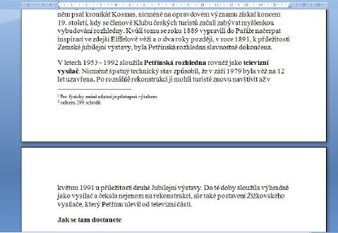

Petřínská rozhledna
Adresa: Petřínské sady, Praha
Město: Praha
Nadmořská výška: 324 m.n.m.
Jednou z nejznámějších věží stověžaté Prahy je bezesporu Petřínská rozhledna. Stačí se pohodlně přepravit lanovkou případně vyšlápnout zdejší kopec a už stojíte v blízkosti volné kopie slavné Eiffelovky, tyčící se do šedesátimetrové výšky. Oproti pařížskému originálu je sice pětkrát menší (321 metrů), přesto si budete zdejší schody pamatovat. Ani ne snad kvůli jejich počtu, jako méně obvyklému řešení, kdy výstup i sestup mají své vlastní schodiště. V rušnější dny si tak životní prostor budete vynucovat pouze v pokladně a na horní vyhlídkové plošině.
Pokud si Petřínskou rozhlednu uchováváte ve svých vzpomínkách z návštěvy v dřívějších dobách, pak vězte, že množství různých úprav ji za posledních cca pět let změnilo k nepoznání. V nočních hodinách je překrásně nasvícena, budku s ošklivou pokladní nahradil vkusný vchod a na schodišti ubylo zákeřných podhledů, na nichž si vyšší část populace ničila hlavu. Zkrátka z pohledu občasného návštěvníka řada příjemných zlepšení.
Rozhledna má dvě vyhlídkové plošiny. První, ve výšce 20 metrů, je díky své šířce dobře přístupná i pro vozíčkáře a můžete si zde užívat prakticky nerušený výhled. O 35 metrů výše, v druhém patře, už je prostoru podstatně méně, ovšem pohled do kraje patří k těm nezapomenutelným. Pohled na zatáčející se Vltavu, Pražský hrad i Staré Město je impozantní. Za pěkného počasí, nejlépe větrného, uvidíte na severu Říp a České středohoří, východněji lze rozpoznat Krkonoše.

Historie
Petřín je od pradávna tradičním výletním místem Pražanů. Už ve 12. století o něm psal kronikář Kosmas, nicméně na opravdovém významu získal koncem 19. století, kdy se členové Klubu českých turistů začali zabývat myšlenkou vybudování rozhledny. Kvůli tomu se roku 1889 vypravili do Paříže načerpat inspiraci ve zdejší Eiffelově věži a o dva roky později, v roce 1891, k příležitosti Zemské jubilejní výstavy, byla Petřínská rozhledna slavnostně dokončena.
V letech 1953 - 1992 sloužila Petřínská rozhledna rovněž jako televizní vysílač. Nicméně špatný technický stav způsobil, že v září 1979 byla věž na 12 let uzavřena. Po rozsáhlé rekonstrukci ji mohli turisté znovu navštívit až v květnu 1991 u příležitosti druhé Jubilejní výstavy. Do té doby sloužila výhradně jako vysílač a čekala nejenom na rekonstrukci, ale také postavení Žižkovského vysílače, který Petřínu ulevil od televizní části.

Jak se tam dostanete
Nejsnazší je to lanovkou. Dolní stanici má v ulici Pod lanovkou, konkrétně v blízkosti tramvajové zastávky Újezd. Doporučuji však vyjít zdejšími sady pěšky, jde o velmi pěknou procházku. Alternativou je pak jít od Pražského Hradu, kde nemusíte zdolávat takový kopec.

Pro fyzicky méně zdatné je přístupná výtahem
Celkem 299 schodů

